**Guía Formativa N° 3 Historia, Geog. y Cs. Sociales 7.º Año Básico/**

|  |
| --- |
| **\*Esta guía tiene un 60% de exigencia”**  **L : 60 a 100% de logro**  **NL: menos del 60% de logro** |

|  |  |  |
| --- | --- | --- |
| **Puntaje Obtenido** | **L** | **NL** |
|  |  |  |

**Nombre: ___________________ Fecha:**  de del 2020

**Puntaje Ideal:34 puntos**

**UNIDAD: COMPLEJIZACIÓN DE LAS PRIMERAS SOCIEDADES: DE LA HOMINIZACIÓN AL SURGIMIENTO DE LAS CIUDADES**

**Objetivo de Aprendizaje:**

* Identificar las principales etapas en la evolución biológica y cultural de la especie humana.
* los alumnos sean capaces de analizar y comprender documento  iconográficos, completar y elaborar síntesis de la civilización mesopotámica y egipcia

|  |
| --- |
| **Instrucciones para los/las estudiantes:**   * Lee atentamente cada pregunta y responde en el espacio dado/ o selecciona respuesta según corresponda. * Si tienes alguna, consulta en **el Texto de la asignatura** (o digital en [www.curriculum](http://www.curriculum) línea.cl. * Continúa revisando la página del Colegio para que continúes desarrollando nuevas actividades y revises tus avances. |



**ACTIVIDADES**

1. **Colorea el dibujo**
2. **completa el dibujo y**
3. **el texto con las palabras adecuadas del recuadro.**

***Poblados, herramientas, hoces, 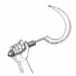 azadas,*** Bellota 344-600 CM1000 344600CM1000-Azada con Mango con múltiples ... ***agricultura, ganadería, molinos, 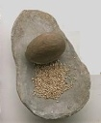 tejido, cerámica, 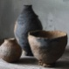 vela, rueda, sedentarios***

**Hace 10.000 años** los seres humanos comenzaron a cultivar las plantas y a domesticar a los animales: nacía así la____________________ y la____________________ .Por eso los grupos humanos vivían junto a las tierras de cultivo. Los hombres construyeron pequeños_________________________ para vivir y se hicieron__________________________ .Los poblados estaban situados generalmente junto a un río, con el fin de tener agua para regar los campos y para abastecer a la población y al ganado.

Empezaron a fabricar _______________________de piedra como_______________________ y __________________para recoger la cosecha. Para moler el grano se usaban ______________de mano.

Se produjeron dos innovaciones técnicas importantes: el___________________________ y la ____________________Los tejidos se fabricaban con lana de los animales. La cerámica se moldeaba a mano y se cocía en una simple hoguera.

**Hace 5.000 años** el hombre inventó la _________________, la cual se aplicó a los carros. También fabricó la _________________que se utilizó en los barcos, que se movían con la fuerza del viento.

**CUADRO RESUMEN DE LAS CIVILIZACIONES:**

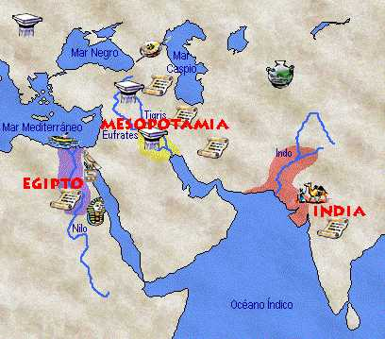

Completa la siguiente tabla resumen, de las civilizaciones, apoyándose en la información de su texto de las páginas 46 a la 57 y en los siguientes ling

<https://www.youtube.com/watch?v=Ptz0vfOZ12w>

<https://www.youtube.com/watch?v=5qXgipbSuYY>

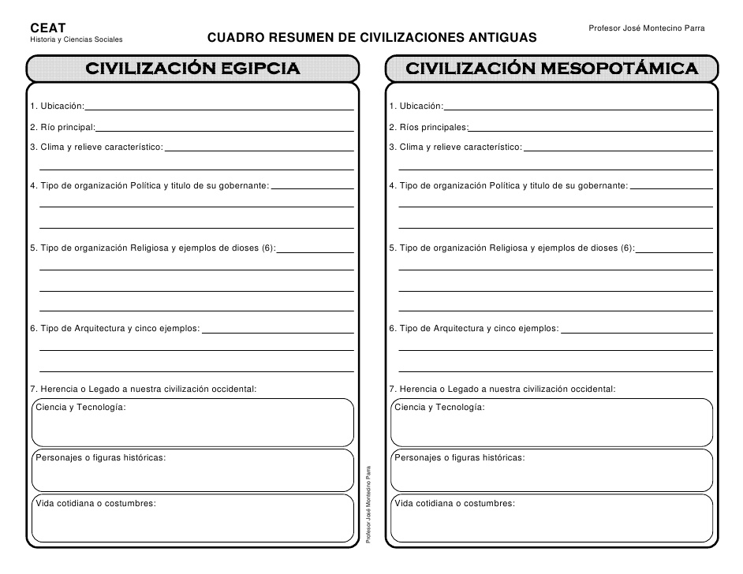

Pinta y señala a que civilización corresponde

|  |  |  |
| --- | --- | --- |
| dibujos egipcios para colorear - Buscar con Google (con imágenes ... | Los Asirios Características, Sociedad, Arte, Cultura, Religión | Dibujo de Máscara Egipcia para colorear | Dibujos para colorear ... |
| CIVILIZACIÓN………………… | CIVILIZACIÓN………………… | CIVILIZACIÓN………………… |
| Mesopotamia Hammurabi Coloring Page Historia Del Arte, Escolares, Maestros, Historia Del Mundo Ap, Misterio De La Historia, Historia Antigua, Historia Estadounidense, Mesopotamia Antigua, Historia De La Escuela Secundaria | dibujos egipcios para colorear - Buscar con Google (con imágenes ... | http://www.supercoloring.com/sites/default/files/styles/coloring_full/public/cif/2016/05/ziggurat-of-ur-coloring-page.png |
| CIVILIZACIÓN………………… | CIVILIZACIÓN………………… | CIVILIZACIÓN………………… |